Datum vydání  15. 6. 2026 | Obsah  Do Bochova se o víkendech vrátily pravidelné vlaky 1  Vyjíždí další vlna sezonních autobusů 2  Trvalé změny PID od 14. 6. 2026 2  Na Dvořákovy opery posilovým autobusem 4  RegioFoxy pro PID jsou kompletní, je jich celkem 38 4  Regionální den PID v Mníšku pod Brdy 20. 6. 2026 5  Přestupní tarif máme již 30 let, odstartoval velký rozvoj PID 6  Do Lužce se o víkendech vrací osobní vlaky 7  Prázdninový provoz PID 8  Trvalé změny PID od 27. 6. 2026 8  Letní železniční výluky 8  Propojení dopravy Středočeského a Jihočeského kraje – spolupráce PID a IDESKA od 1. 7. 2026 10  Optimalizace autobusových linek na Brandýsku a Mělnicku od 1. 7. 2026 14  Další trvalé změny PID od 1. 7. 2026 15  Letní jízdy Cyklohráčku startují 7. července 16  Mobilní infocentrum PID Point v létě 2026 16

Do Bochova se o víkendech vrátily pravidelné vlaky
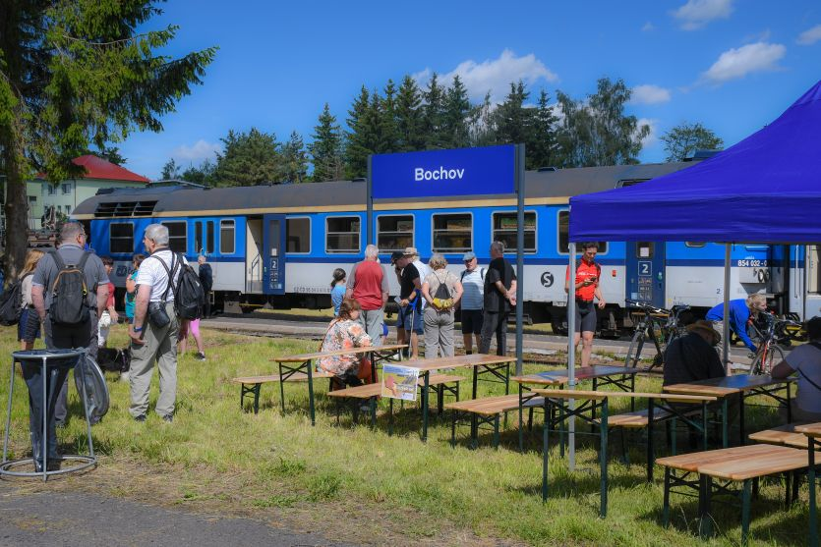
Po dlouhých třiceti letech se do poddoupovského Bochova vrací pravidelné osobní vlaky. Jejich provoz zde byl pro ztrátovost zastaven s posledním květnem 1996, nicméně o životaschopnost trati až do dnešních dní se postarala doprava nákladní. I díky tomu zde nyní mohou být obnoveny víkendové turistické vlaky, které sem v pilotní sezoně budou jezdit až do konce září.
Celkem budou do Bochova jezdit o víkendech a svátcích od 6. června do 28. září 2026 tři páry vlaků. První vyrazí ráno z Rakovníka v 8:31 jako spěšný vlak Hartenštejn v rámci linky S57. Přes Blatno u Jesenice, Lubenec, Chyši a Protivec dorazí do Bochova v 10:22, a bude tak ideální pro turisty pěší i s bicyklem. Ostatně vyveze je téměř do sedmi set metrů nad mořem, čímž se Bochov stane nevýše položenou železniční stanicí v systému PID.
Následně vlak kolem poledne zajede z Bochova do Chyše a zpět, přičemž v Chyši naváže již jako linka S59 na spoje linky S57 – díky tomu opět zajistí spojení od Rakovníka. Obdobně se otočí ještě odpoledne z Bochova do Protivce (s návazností na Rakovník) a zpět, aby se v 17:06 naposledy vydal z Bochova, tentokrát již přímo až do Rakovníka, z Protivce spojený s vlakem ze Žlutic. Na spojích bude nasazena nízkopodlažní Regionova s místy pro přepravu kol (do vyčerpání kapacity).
Turisty čeká v zajímavém kraji v bezprostřední blízkosti vojenského újezdu řada zajímavých cílů, jejichž návštěva nyní půjde vhodně kombinovat s cestou vlakem. Například samotný hrad Hartenštejn nad Bochovem, po kterém je pojmenován ranní spoj, bývalé poutní místo Skoky nad Žlutickou přehradou, místo s opravdu mimořádnou atmosférou, dojít či dojet se dá rovněž ke žlutickému podzemí, na návštěvu zámku a pivovaru v Chyši, nebo rovnou do Karlových Varů.

Vyjíždí další vlna sezonních autobusů
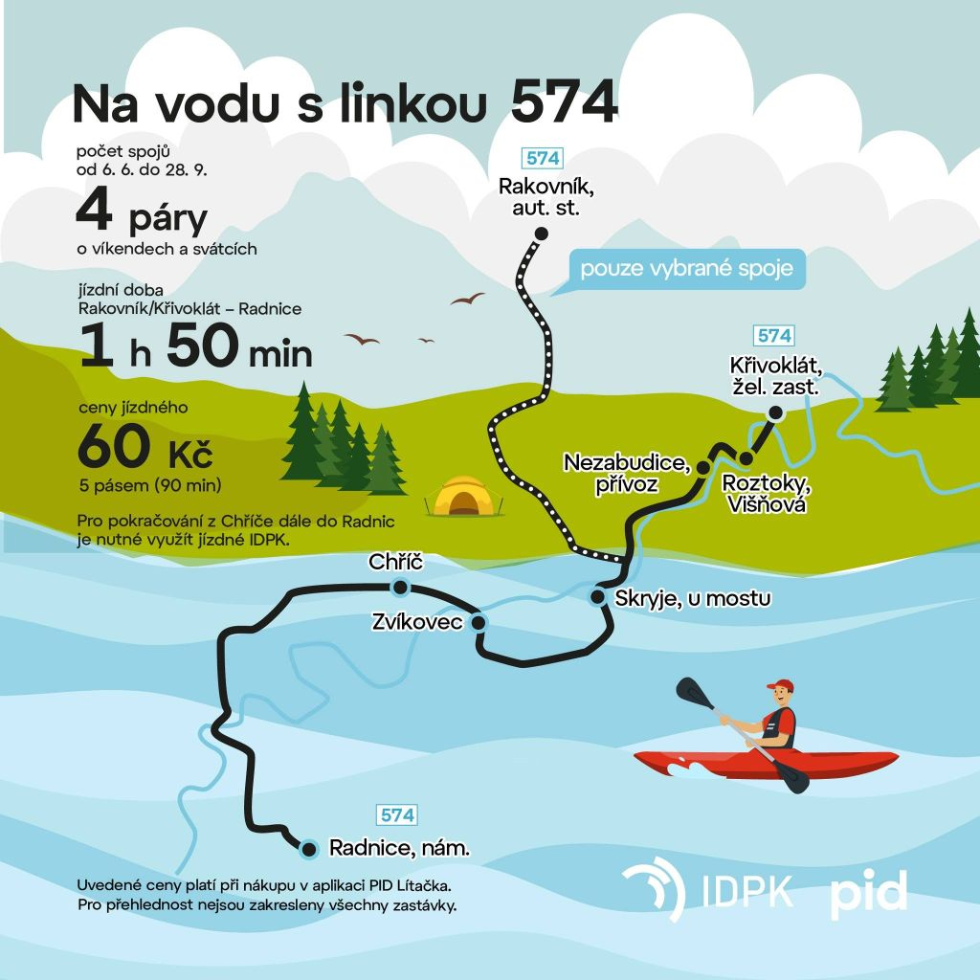
V sobotu 6. června 2026 poprvé vyjela další vlna sezonních víkendových spojů na vybraných vlakových a autobusových linkách PID. Díky tomu se výrazně zlepší dostupnost turistických cílů na Rakovnicku a Křivoklátsku, v okolí řeky Střely a Berounky. Také se zvýší kapacita turisticky oblíbené linky 413 do Terezína a cyklisté to budou mít opět blíž do Brd díky cyklobusu na lince 505.
Největší novinkou je nová podoba linky 574, která vznikla ve spolupráci s Plzeňským krajem a na této lince platí souběžně tarif PID a IDPK. Tato linka navazuje v Křivoklátu na vlaky od Prahy a v Radnici na vlaky od Plzně a je vhodná pro návštěvu mnoha pamětihodností v malebném okolí Berounky, oblasti oblíbené pěšími turisty i vodáky.
Rovněž připomínáme, že o prázdninách, konkrétně přímo 1. července 2026, vyjíždí nová sezonní turistická autobusová linka číslo 878, která propojí nejatraktivnější místa Českého krasu. Autobus spojí Karlštejn, Svatý Jan pod Skalou, Loděnici, Mořinu a Hlásnou Třebaň a nabídne pohodlnou alternativu k individuální automobilové dopravě. Linka bude v provozu o víkendech a svátcích až do konce října a je plně integrována do systému PID.

Nové spoje vyjely na následujících linkách PID:
404 Nový ranní víkendový spoj z Rakovníka v 6:05 a zpět z Prahy, Zličína v 7:10, který pak z Rakovníka pokračuje jako linka 574 směr Skryje a Radnice
413 Nové víkendové spoje Praha, Letňany – Terezín – Litoměřice, které zkracují interval ráno a podvečer ze 120 na 60 minut
505 Cyklobusové víkendové spoje v rámci MHD Příbram ve stejné podobě jako loni (7 párů spojů v trase Příbram – Orlov / Kozičín)
574 Nová sezonní víkendová linka v trase Křivoklát – Skryje – Zvíkovec – Kozojedy – Radnice v rozsahu 3 párů spojů Křivoklát – Radnice a 1 páru spojů Rakovník – Radnice. Ranní spoj z Rakovníka do Radnice jede přímo z Prahy, Zličína jako linka 404.
Všechny tyto sezonní spoje budou v provozu do 28. 9. 2026.

Krasobus vyjede 1. července 2026
Linka 878, tzv. Krasobus, vyjede v trase Karlštejn, žel. st. – Srbsko – Beroun, Hostim – Svatý Jan pod Skalou – Loděnice – Bubovice – Mořina, odbočka lom – Mořinka – Hlásná Třebaň, lávka – Karlštejn, žel. st. Část spojů pojede po směru hodinových ručiček, část v opačném směru. V provozu bude od 1. července do konce října 2026, o víkendech a státních svátcích přibližně od 8:30 do 18:00. Dopoledne budou spoje navazovat na každý vlak od Prahy v intervalu 30 minut, odpoledne bude souhrnný interval 30–60 minut.

Trvalé změny PID od 14. 6. 2026
K celostátnímu termínu změn jízdních řádů v neděli 14. června 2026 dochází k drobnějším trvalým úpravám autobusových linek PID. Nejvýznamnější novinkou v příměstské dopravě kolem Prahy je zavedení nové noční linky 955 z Prahy do Tuchoměřic, Buštěhradu a Brandýsku. Výraznější změny se dotknou městské dopravy v Kolíně, která po integraci do systému PID prochází větší optimalizací. Na jednotlivých linkách se změní intervaly i rozsah provozu, část linek také změní trasu. Výsledkem bude hlavně lepší časová provázanost mezi jednotlivými linkami i zlepšení návazností na vlaky. A v sobotu 13. 6. 2026 vyjedou na trati Zadní Třebaň – Lochovice naposledy v pravidelném provozu legendární motorové vozy řady 810 a od neděle je nahradí nízkopodlažní Regionovy.

Změny jednotlivých linek
S76 Na vlakovou linku Zadní Třebaň – Lochovice jsou nově nasazeny bezbariérově přístupné motorové jednotky Regionova (dosud byl provoz zajišťován vysokopodlažními vozy řady 810).
430 1 spoj v pracovní dny večer z Lysé nad Labem nově v Milovicích nezajede k parku Mirakulum.
481 Zrušení 1 páru spojů v pracovní dny dopoledne na území Kutné Hory.
548 Linka nově neobslouží zastávku Zbiroh, Zámostí.
650 Obousměrně zřízena zastávka Terezín, křižovatka.
955 Nová noční linka v trase Praha, Bořislavka – Horoměřice – Statenice – Tuchoměřice, Obecní úřad – Kněževes – Středokluky – Hřebeč – Buštěhrad – Brandýsek, Olšany. Linka je v provozu celotýdenně.
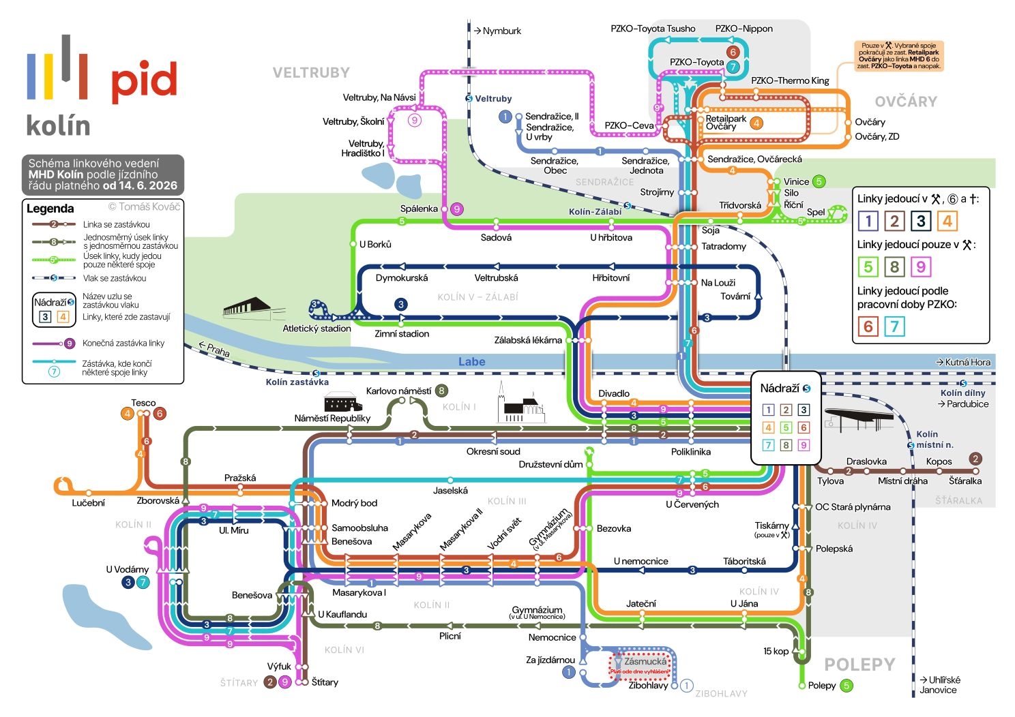

Změny v MHD Kolín
Linka MHD 1
Páteř kolínské MHD bude ve své nejvytíženější části trasy z Benešovy ulice na Nádraží vedena v časové koordinaci s linkou 2, čímž v tomto úseku vytvoří souhrnný interval 10 minut ve špičce, 15 minut mimo špičku a 30 minut večer. Linka je také nově v provozu až do 23 hodin s lepší návazností na vlaky. Vybrané dopolední spoje jsou kvůli nízkému využití zkráceny o úsek Nádraží – Sendražice. Náhradou lze využít posílenou linku 4.
Linka MHD 2
Linka se vrací do svého původního intervalu 20 minut ve špičce a 30 minut mimo špičku. Společně s linkou 1 tvoří v úseku Benešova – Nádraží souhrnný interval 10 minut ve špičce a 15 minut mimo ni. Dopoledne a večer je polovina spojů zkrácena o úsek Nádraží – Šťáralka z důvodu nízkého využití.
Linka MHD 3
Druhá nejvytíženější linka je nově vedena v úseku Samoobsluha – Zálabská lékárna v časové koordinaci s linkami 4 a 9, v opačném směru s linkami 4 a 8. Společně tvoří souhrnný interval 15 minut. Na Zálabí nově zastaví na zastávce Zálabská lékárna místo zastávky Jiráskovo náměstí (platí až od ukončení uzavírky ul. Kutnohorská).
Linka MHD 4
Linka 4 je v rámci změny nejvíce posílena. V ranní špičce bude nabízen interval 30 minut, dále mimo špičku, v odpolední špičce a večer interval 60 minut. Zároveň navazuje lépe na směny v průmyslové zóně, všechny spoje jsou prodlouženy z Vinice do Retailparku Ovčáry a kompletně přebírá obsluhu Ovčár od linky 6. Do Retailparku dojedou vybrané spoje rychleji díky nové variantě trasování linky.
Linka MHD 5
Sled zastávek v úseku Zálabská lékárna až Bezovka bude Zálabská lékárna – Divadlo – Poliklinika – Nádraží – U Červených – Družstevní dům a stejně v opačném směru. V ranní špičce dojde k mírnému posílení. V odpolední špičce dochází k časovým posunům spojů, aby se tolik nepřenášelo zpoždění.
Linka MHD 6
Díky změnám v trasování linky v areálu PZKO bude spojení města s průmyslovou zónou linkou 6 až o 5 minut rychlejší. Nově linka vynechá Ovčáry, kde ji plně nahrazuje linka 4. V úseku Sendražice, Ovčárecká – PZKO-Toyota bude vedena po 3 různých variantách.
Linka MHD 7
Spojení Toyoty a sídliště U Vodárny bude nově až o 10 minut rychlejší díky úpravě trasování linky v průmyslové zóně. Nově vynechává zastávky PZKO-Thermo King a PZKO CEVA. Místo toho linka pojede ze zastávky Sendražice, Ovčárecká přes Retailpark Ovčáry přímo do Toyoty. Dále obslouží zastávky PZKO NIPPON a PZKO TOYOTA TSUSHO, odkud se vrátí zpět do zastávky PZKO-TOYOTA.
Linka MHD 8
Nově bude vedena přes Polikliniku v časové koordinaci s linkami 3 a 4. V relaci Divadlo – Nádraží – U Jána/Táboritská vzniká po většinu dne souhrnný interval 15 minut. Zároveň zastaví na Gymnáziu ve stanovišti linek 821 a 824.
Linka MHD 9
Nově obousměrně obslouží zastávku U Vodárny z důvodu posílení vytížených spojů linky 3, se kterou je vedena společně s linkou 4. Ve směru Veltruby zároveň pojede přes zastávky Ul. Míru a Samoobsluha. V opačném směru jeden spoj ráno vyjede již z PZKO-TOYOTA. V ranní špičce přibývá nový spoj ze Spálenky do města v 8 hodin ráno.

Na Dvořákovy opery posilovým autobusem
I letos bude PID posilovat autobusy v rámci červnových oper v Památníku Antonína Dvořáka ve Vysoké u Příbramě. Na vybraná červnová představení bude zajištěna mimořádná autobusová linka X395 z Prahy, Smíchovského nádraží. První posilové spoje vyjedou již tuto středu.
Speciální spoje pojedou ve dnech 10., 14., 18., 21., 23. a 25. června 2026. Linka doveze diváky z Prahy, Mníšku pod Brdy, Dobříše i Příbrami přímo za kulturním zážitkem a po skončení představení také zpět.

Odjezdy mimořádné linky X395:
Odjezdy ze zastávky Praha, Smíchovské nádraží:
- 17:30 – ve dnech 10., 14., 23. a 25. června 2026
- 18:30 – ve dnech 18. a 21. června 2026
Odjezdy zpět ze zastávky Vysoká u Příbramě, Památník:
- 22:55 – ve dnech 10., 14., 18. a 21. června 2026
- 23:25 – ve dnech 23. a 25. června 2026
Vstupenka na představení slouží v daný den zároveň jako jízdenka na mimořádnou linku X395.
V případě deště nebo silného větru se představení přesouvají o den.

RegioFoxy pro PID jsou kompletní, je jich celkem 38
Flotila dvoudílných motorových jednotek RegioFox Českých drah pro PID, která zásadně mění tvář vlakové dopravy na neelektrifikovaných tratích v Praze a Středočeském kraji, je kompletní. Strojem 847.104 byla uzavřena dodávka 38 červeno-šedých vlaků, které denně jezdí například z Prahy do Mělníka, do Berouna přes Rudnou, z Berouna do Rakovníka nebo Posázavským Pacifikem.
RegioFoxy přinesly na většinu tratí skutečně radikální pozvednutí komfortu během dojíždění do škol, zaměstnání či při cestách na výlet. Nové jednotky jsou nízkopodlažní, klimatizované, mají moderní, bezbariérovou toaletu, pohodlné sedačky, ale jsou také výkonnější a bezpečnější. Práci na palubě rovněž usnadňuje wi-fi či zásuvky pro dobíjení elektroniky. Výhodou jsou rovněž automatická spřáhla pro snazší spojování jednotek, čehož se ve špičkách často využívá k posílení kapacity.
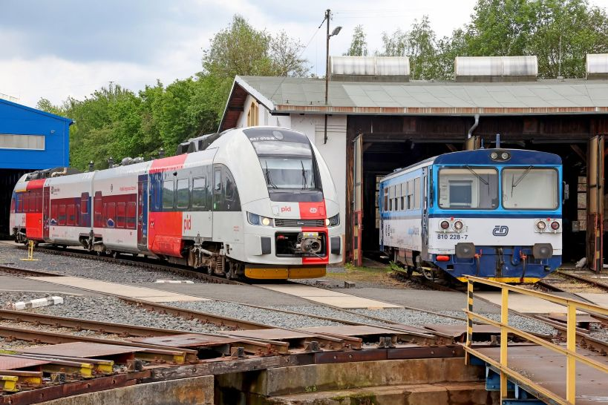
„Díky novým jednotkám RegioFox jsme mohli výrazně zvýšit úroveň cestování na linkách S3, S8 a S88. Pražané se tak nově mohou svézt z hlavního nádraží do Satalic, Kbel, Čakovic, Krče, Braníka, Modřan, Komořan nebo Zbraslavi moderními bezbariérovými jednotkami. Atraktivní, spolehlivá a pohodlná železniční doprava po Praze i do Středočeského kraje pomáhá nalákat další cestující do vlaků a díky tomu se uleví také přetíženým silnicím na území hlavního města. V následujících letech pak plánujeme další významné investice do nových vozidel PID,“ uvedl pražský náměstek pro dopravu Jaromír Beránek.
„RegioFoxy pro náš region zásadně vylepšily provoz na frekventovaných neelektrizovaných tratích. Přináší dalších více než 4 000 míst k sezení v bezbariérových a klimatizovaných vlacích. To je skutečně kvalitní alternativa k individuální dopravě a podstatné zvýšení kvality cestování do zaměstnání, do školy nebo za volnočasovými aktivitami,“ říká Petr Borecký, středočeský radní pro dopravu.
RegioFoxy z provozu vytlačily až 50 let staré motorové vozy řady a společně s dodávkami repasovaných motorových vozů řady 841 vhodných pro méně frekventované tratě, avšak nabízejících obdobný komfort, postupně omezují provoz například řady 810. Zkvalitňování vlakové dopravy v PID nás pak čeká také v dalších letech, zásadními zlomy bude například nasazení kapacitních dvoupatrových elektrických jednotek, nasazení bateriových vlaků – a netrpělivě očekáváme rovněž elektrizaci tratí na Kladno či do Všetat přes Neratovice.

Regionální den PID v Mníšku pod Brdy 20. 6. 2026
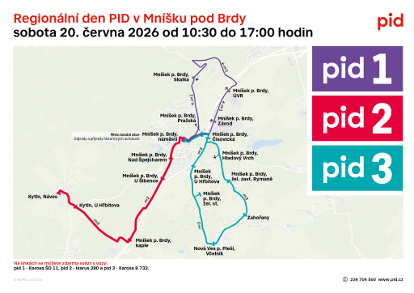
Zveme vás ve spolupráci s městem Mníšek pod Brdy na Regionální den PID, který připomene 30 let integrace Mníšecka do systému PID. Akce se uskuteční v sobotu 20. června 2026 od 10:30 do 17:00 v areálu mníšeckého předzámčí. Návštěvníky čekají jízdy historickými autobusy, speciální vlakové spoje, ukázky vozidel, informační stánky i PID Point. Připraven bude i program pro děti. K vidění bude také tematická výstava mapující vývoj cen jízdného, tarifních pásem, možností nákupu jízdenek i způsobů odbavení ve vlacích a autobusech za posledních 30 let. Výstava zároveň představí, jak byly jednotlivé novinky v průběhu let komunikovány cestující veřejnosti. Událost se koná ve stejný den jako Mníšecký festival vína, takže lze spojit dopravu se zážitkem gastronomickým i kulturním.

Trasy speciálních autobusových linek:
PID1 Mníšek pod Brdy, náměstí – Mníšek pod Brdy, Skalka (areál Skalka) – Mníšek pod Brdy, náměstí (Karosa ŠD 11)
PID2 Mníšek pod Brdy, náměstí – Kytín, Náves (pivovar) – Mníšek pod Brdy, náměstí (Ikarus 280)
PID3 Mníšek pod Brdy, náměstí – Mníšek pod Brdy, žel. st. – Mníšek pod Brdy, náměstí (Karosa B 732)
Jízdy speciálními autobusovými linkami jsou zdarma.

Speciální jízdy vlaků
Retrovlak složený z motorového vozu 854 (Hydra) s přípojným vozem Bdtn vyrazí z pražského hlavního nádraží v 9:07 a pojede přes Vrané nad Vltavou, Čisovice, Mníšek pod Brdy až do Dobříše. Následně vlak pojede na kratších trasách v úseku Dobříš – Mníšek pod Brdy – Čisovice – Měchenice a na zpáteční cestu z Mníšku do Prahy se vydá v 16:11 s příjezdem na pražské hlavní nádraží v 17:39. Ve vlacích platí Tarif PID, ČD a OneTicket.
Přijďte si užít den plný dopravy i zábavy. Těšíme se na vás!

Přestupní tarif máme již 30 let, odstartoval velký rozvoj PID
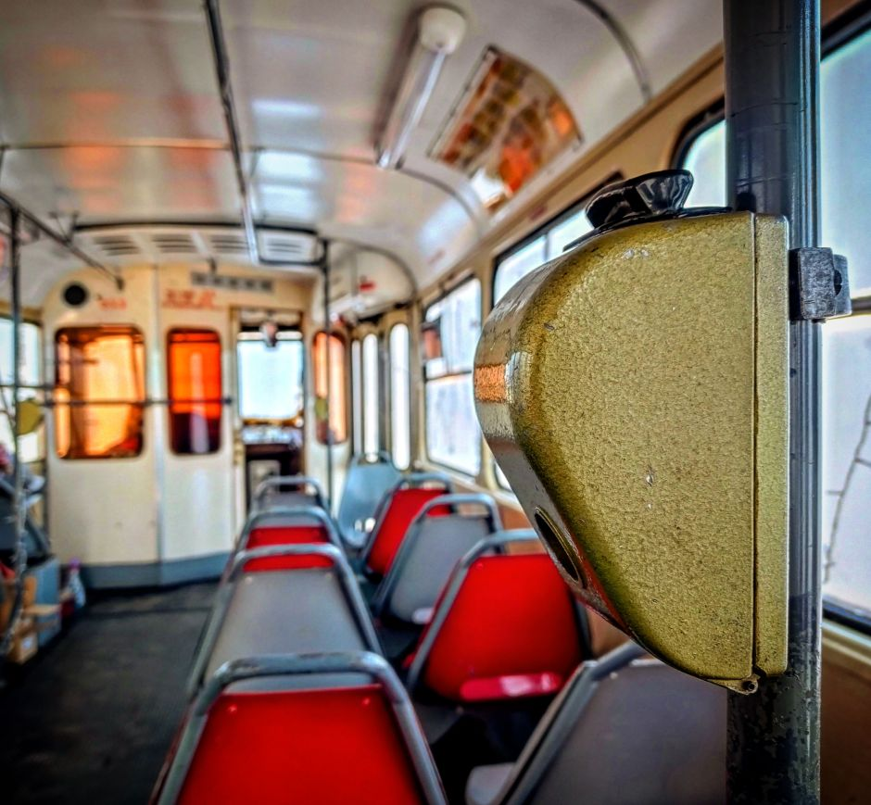
Jedna z největších revolucí v odbavení cestujících se odehrála před 30 lety – 1. června 1996. Začal platit přestupní tarif. Což s sebou neslo řadu změn v cestování po Praze i okolí, které zásadním způsobem podnítily rozvoj integrované dopravy. Od 1. 6. 1996 se přešlo na nový typ papírových jízdenek, v metru, tramvajích, autobusech a postupně i na vlakových nádražích se objevily nové žluté označovače jízdenek, vyměněny byly jízdenkové automaty a v autobusech se začaly hlásit zastávky. Ve vozech povrchové dopravy přibyla také informace o aktuálním času a tarifním pásmu.
Základem integrovaného dopravního systému je uznávání jízdenek ve všech druzích dopravy u všech dopravců tak, aby cestující v ideálním případě nemusel rozlišovat, s jakým dopravcem v rámci jednoho systému právě jede. K dnešnímu standardu ale vedla od 90. let dlouhá cesta. První krok byl učiněn již v roce 1992, kdy začaly být předplatní kupony pražské městské dopravy uznávány ve vlacích mezi částí stanic a zastávek v Praze, a rovněž byly v prvních příměstských autobusových linkách uznávány jízdenky pražské MHD.

Revoluce v roce 1996
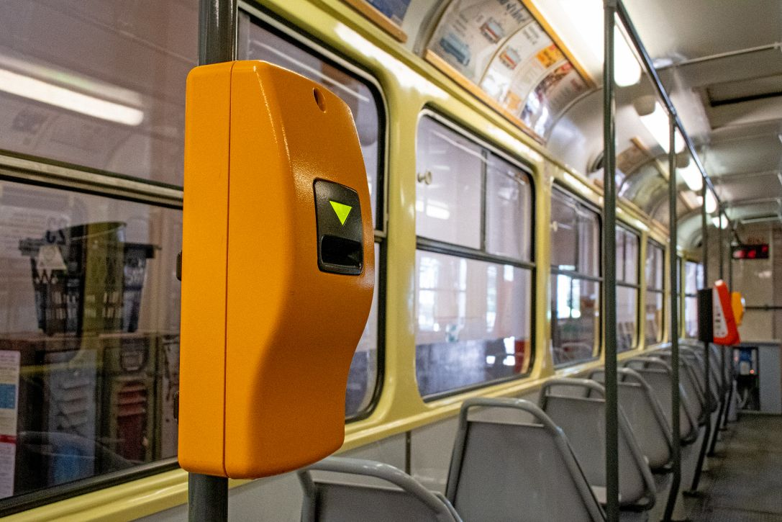
Opravdová změna ale přišla až 1. června 1996, kdy vznikl pásmový a časový tarif tak, jak jej známe dnes. Skončily tehdy jízdenky pro jednotlivou jízdu, které bylo třeba znehodnotit (lidově „štípnout“) v mechanickém strojku, jenž do číselného pole vyrazil konkrétní číselnou kombinaci. V rámci jednoho spoje tak sice mohl jet cestující až na konečnou – neomezeně dlouhou dobu, ovšem při přestupu si musel v každé tramvají nebo autobuse štípnout jízdenku novou.
Po prvním červnu se situace diametrálně změnila. Platnost jízdenky nově omezoval předem stanovený čas. Zároveň byla pro cestování do regionu zavedena jednotlivá tarifní pásma – dvě pro Prahu (P, 0) a čtyři vnější pásma (1 až 4). Cestující od té doby musí při použití klasických jízdenek zvážit délku jízdy a správně zvolit platnost dle pásem. Při nástupu do dopravního prostředku (či vstupu do placeného prostoru metra nebo před nástupem do vlaku) pak označí jízdenku časem, od kterého se časová platnost jízdenky začne odpočítávat. Nejčastěji tak činí v ikonických žlutých označovačích, které se staly symbolem Prahy i řady českých a zahraničních měst.

Cesta ke 13 pásmům a bezkontaktnímu odbavení
Jak se integrovaná doprava postupně rozrůstala, bylo třeba reagovat navyšováním počtu pásem tak, aby kopírovala zvětšování vzdáleností, které mohli cestující v rámci integrované dopravy urazit. Postupně také expandovala do většiny středočeských měst i vlakových spojů tak, aby byla pro uživatele co nejkomplexnější. Následně na některých tratích přesáhla platnost tarifu PID i hranice Středočeského kraje.
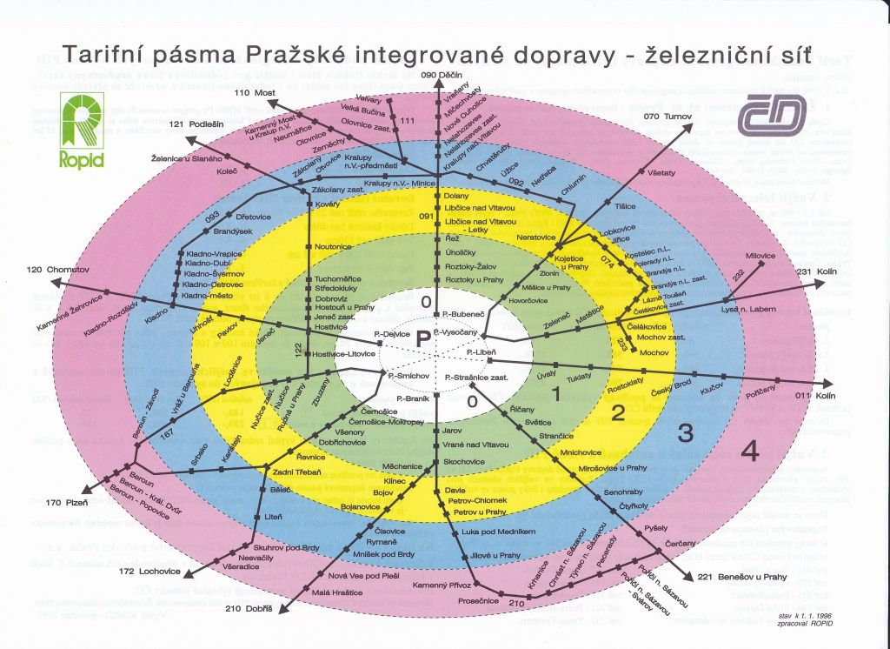Vývojem samozřejmě prošly i možnosti odbavení a druhy tzv. nosičů jízdenek. Od prostého papíru směrem k možnosti kupovat od roku 2007 jízdenky pomocí SMS, v roce 2008 se přidaly elektronické kupony na čipových kartách Opencard – od roku 2016 přejmenovaných na Lítačku, kterou o dva roky později doplnila mobilní aplikace PID Lítačka. Ta nyní nenabízí prostou možnost zaplatit si cestu, ale přináší řadu funkcí a informací skrze mobilní telefon přímo do kapsy cestujícího. Třeba i včetně možnosti zaplatit parkování.
Samozřejmostí se pak postupem času stala možnost kupovat jízdenky bezkontaktně platební kartou, nejprve v prodejních automatech, pak u řidičů příměstských autobusů či u průvodčích ve vlacích, od roku 2019 také ve všech tramvajích a následně i autobusech. S postupující integrací železnice se také rozšiřovaly možnosti, kde koupit jízdenku PID pro jednotlivou jízdu. A naopak předplatní kupony bylo nově možné koupit také on-line přes e-shop, v mobilní aplikaci PID Lítačka a posléze i v novějších jízdenkových automatech.

Co bude dál?
Do budoucna pak vyhlížíme další rozvoj informačních systémů a bezkontaktního odbavení pro co nejsnazší cestování. Nákup jízdního dokladu nesmí být překážkou v používání veřejné dopravy. Mobilní aplikace PID Lítačka už dnes umí nabídnout konkrétní jízdenku k vyhledanému spojení, cestující se tak nemusí orientovat ve složitém systému tarifních pásem a časových platností jednotlivých jízdenek. Společně se Středočeským krajem se také snažíme zrychlovat odbavení pomocí nástupu všemi dveřmi na příměstských autobusových linkách. Pracujeme rovněž na aktivním přenosu informací on-line přímo k cestujícímu například prostřednictvím aplikace PID Lítačka i jinými způsoby, lepší provázanosti systému a vyhodnocování skutečných potřeb cestujících. A v dalších letech můžeme očekávat například také postupný útlum papírových jízdenek ve prospěch ryze elektronického způsobu odbavení.

Do Lužce se o víkendech vrací osobní vlaky
Středočeský Lužec nad Vltavou se opět dočká pravidelné osobní dopravy – tří párů vlaků linky T42 o víkendech a svátcích od 27. června do 4. října 2026. Vlaky budou pod formální objednávkou Středočeského kraje, na jejich provoz ale přispěje přímo Lužec nad Vltavou. Využít by se měly vlaky Stadler Českých drah, které o víkendu jezdí ze Straškova právě do Vraňan, odkud se tříkilometrová trať do Lužce odpojuje. Do Lužce se tedy vydají během pravidelného prostoje. Navazovat budou na osobní vlaky od Roudnice nad Labem, resp. Ústí nad Labem. Zajímavou bude linka nejen pro místní, ale také například pro cykloturisty směřující k oblíbené vltavsko-labské cyklostezce.

Prázdninový provoz PID
Obdobně jako v minulých letech začne od 27. června 2026 platit v pražské MHD i na příměstských a regionálních autobusových linkách PID standardní prázdninový jízdní řád, který bude obdobný jako loni v létě.
U metra budou mírně prodlouženy intervaly v pracovní dny a na linkách B a C i o víkendu (na jednotný víkendový interval 7,5 minuty).
Intervaly tramvajových linek budou prodlouženy ve špičkách pracovních dnů na 10 minut, ve všední dny kolem poledne na 12 minut (u páteřních linek 9, 17 a 22 budou intervaly poloviční).
U autobusových linek dojde k prodloužení intervalů v pracovní dny a u vybraných linek i o víkendu ve stejném rozsahu jako loni. Nepojedou školní linky ani školní spoje na městských, příměstských a regionálních linkách. Prázdninový provoz na městských linkách bude trvat do pátku 28. srpna 2026. Od soboty 29. srpna 2026 se pak vrátí do běžného režimu.

Trvalé změny PID od 27. 6. 2026
K termínu zahájení letního prázdninového provozu od soboty 27. 6. 2026 dochází na vybraných autobusových linkách PID k následujícím trvalým změnám. Zároveň se zřizuje nebo přejmenovává několik zastávek a také se zavádí nová sezonní vlaková linka do Lužce nad Vltavou. Dále se posiluje víkendový provoz linky MHD v Kutné Hoře během letní sezony.

Změny jednotlivých linek:
204 Obousměrně zřízena zastávka Kardausova.
383 Linka je nově vedena přes Kolovraty (nové zastávky Kolovraty, Škola Kolovraty, Nad Dvorem, Nad Parkánem, ruší se zastávka Uhříněvský hřbitov).
446 Dopolední spoj z Kytína do Mníšku pod Brdy prodloužen do zastávky Kovohutě (dosud pod názvem Mníšek pod Brdy, závod).
448 Zrušena zastávka Mníšek pod Brdy, u hřiště.
663 Nové ranní a podvečerní spoje celotýdenně k logistickému centru v Úžicích.
668, 695 Ruší se zastávka Mělník, MŠ Chloumek ve směru Mšeno.
693 Změna sledu zastávek v Lobči a v Nosálově.
694 Doplnění zastávky Vysoká, Strážnice, hasičárna i ve směru Kokořín.
801 Nové vložené sezonní víkendové spoje do konce září cca mezi 10:00 a 17:00 zkracující interval na pravidelných 15 minut.
T42 Nová sezonní vlaková linka v trase Vraňany – Lužec nad Vltavou v rozsahu 3 párů víkendových spojů do začátku října.

Změny zastávek
Březí, Na Průhoně Nová zastávka pro linky 364, 366, 765.
Lešany, Síkovec Nová zastávka pro linku 332.
Mníšek pod Brdy, Kovohutě Nový název pro zastávku Mníšek pod Brdy, závod.
Ptice, rozcestí Nový název pro zastávku Červený Újezd, rozcestí.
Waltrovka Nový název pro zastávku U Waltrovky.
Zlatníky-Hodkovice, u hřbitova Nová zastávka pro linky 331, 334, 960.

Letní železniční výluky
Snížená letní poptávka po pravidelném dojíždění a příhodné klimatické podmínky jsou tradičním spouštěčem řady prázdninových výluk na železnici. A nejinak tomu bude i letos. Mezi nejzásadnější se řadí pokračující práce na Masarykově i smíchovském nádraží, první výluky se ale chystají rovněž v souvislosti s modernizací tratě z Prahy do Kladna.

Letní vlakové výluky v Praze
Připomínáme, že vývoj prací na Masarykově nádraží si již v červnu vynutil zkrácení linek S4, S5, R45 a R24 do stanice Praha-Bubny a další dílčí omezení. Ve druhé polovině srpna a prvním týdnu v září pak budou následovat různé etapy výluk v kolejišti Masarykova nádraží, které opakovaně změní linky S34 a R42. V principu se opět bude jednat o krátkodobá zkrácení do Prahy-Vysočan.
Obdobně postupují práce na nádraží Praha-Smíchov, které provoz omezí již hned zkraje prázdnin. Od 1. července 2026 bude vyloučen provoz ve směru na tratích ve směru Rudná u Prahy a Hostivice. Vlaky linky S6 budou jezdit z provizorní zastávky Praha-Zlíchov v bezprostřední blízkosti tramvajové zastávky Hlubočepy, vlaky linky S65 budou jezdit z Hostivice pouze do zastávky Praha-Jinonice, tedy k metru B. Opatření bude trvat až do podzimu.
Od 18. srpna 2026 dojde k rozšíření předchozí etapy přestavby smíchovského nádraží o traťovou kolej ve směru Praha-Radotín. Přesné opatření ještě bude diskutováno se zástupci dopravce a správce infrastruktury, nicméně předpokládáme nutnost odklonění vlaků linky S7 relace Praha – Řevnice do zastávky Praha-Kačerov a omezení obsluhy zastávky Praha-Velká Chuchle. Opatření bude trvat až do podzimu, a ještě o něm budeme informovat.
Od 18. do 24. srpna 2026 proběhne první výluka v rámci modernizace trati z pražské Ruzyně do Kladna, vlaky budou v úseku Praha-Veleslavín – Kladno nahrazeny autobusy.

Plánové výluky ve Středočeském kraji na 3. čtvrtletí 2026
Níže je uvedený přehled tratí, kde jsou plánovány výluky s dobou konání delší než 1 týden, uvedené termíny je však nutné brát jako předběžné – z důvodů počasí, dodavatelských vztahů nebo aktuálního stavu techniky může dojít k drobným posunům nebo změnám.
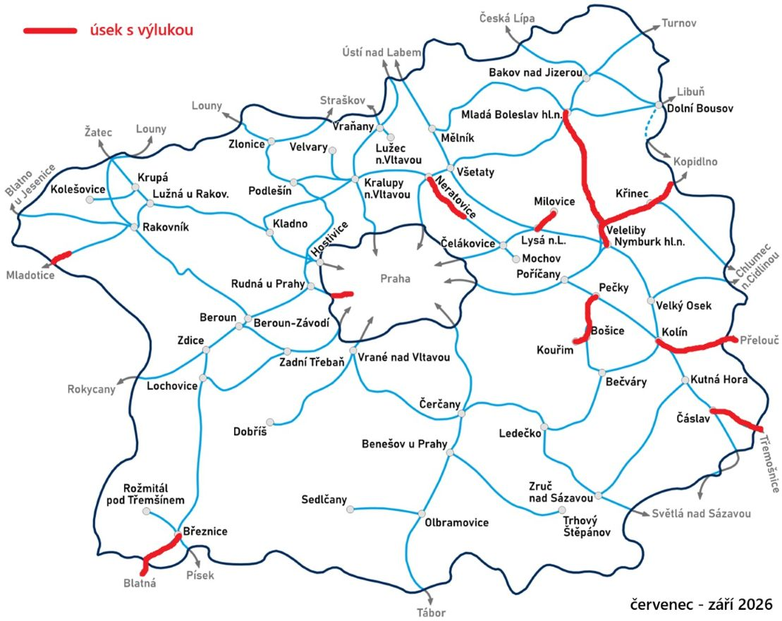

Trať 010 Kolín – Česká Třebová, úsek Kolín – Přelouč
V období 5. července – 31. července a 6. – 13. září výluka jedné traťové koleje v úseku Kolín – Přelouč. Osobní vlaky linky S10 v daném období a úseku budou nahrazeny náhradní autobusovou dopravou dle zveřejněného výlukového jízdního řádu. Vlaky dálkové dopravy budou v provozu bez výrazných omezení.

Trať 012 Pečky – Kouřim, celá trať
V období 5. – 17. září výluka v celé trati. Všechny vlaky v daném období budou nahrazeny náhradní autobusovou dopravou dle zveřejněného výlukového jízdního řádu.

Trať 061 Nymburk – Jičín, úsek Nymburk hl.n. – Rožďalovice
V období 22. července – 8. srpna výluka v úseku Nymburk hl.n. – Rožďalovice. Všechny vlaky v daném období a úseku budou nahrazeny náhradní autobusovou dopravou dle zveřejněného výlukového jízdního řádu.

Trať 062 Nymburk – Mladá Boleslav, celá trať
V období 22. července – 8. srpna výluka v celé trati. Všechny vlaky v daném období budou nahrazeny náhradní autobusovou dopravou dle zveřejněného výlukového jízdního řádu.

Trať 074 Čelákovice – Neratovice, úsek Brandýs nad Labem – Neratovice
V období 21. září – 5. října výluka v úseku Brandýs nad Labem – Neratovice. Všechny vlaky v daném období a úseku budou nahrazeny náhradní autobusovou dopravou dle zveřejněného výlukového jízdního řádu.

Trať 162 Rakovník – Kralovice u Rakovníka, úsek Čistá – Kralovice u Rakovníka
V období 6. – 18. září výluka v úseku Čistá – Kralovice u Rakovníka. Všechny vlaky v daném období a úseku budou nahrazeny náhradní autobusovou dopravou dle zveřejněného výlukového jízdního řádu.

Trať 173 Praha – Rudná u Prahy – Beroun, úsek Praha-Smíchov – Praha-Zlíchov
V období 1. července – 19. října výluka v úseku Praha-Smíchov – Praha-Zlíchov. Všechny vlaky na této trati budou začínat a končit v provizorní zastávce Praha-Zlíchov v blízkosti zastávky MHD „Hlubočepy“. Náhradní autobusová doprava nebude zavedena. Do zastávky „Hlubočepy“ lze nejlépe využít pravidelné tramvajové linky 5, 12, 15 a 21.

Trať 203 Březnice – Strakonice, úsek Březnice – Blatná
V období 8. – 21. července výluka v úseku Březnice – Blatná. Všechny vlaky v daném období a úseku budou nahrazeny náhradní autobusovou dopravou dle zveřejněného výlukového jízdního řádu.

Trať 232 Praha – Milovice, úsek Lysá nad Labem – Milovice
V období 4. – 12. července výluka v úseku Lysá nad Labem – Milovice. Všechny vlaky v daném období a úseku budou nahrazeny náhradní autobusovou dopravou dle zveřejněného výlukového jízdního řádu.

Trať 236 Čáslav – Třemošnice, celá trať
V období 8. – 18. srpna výluka v celé trati. Všechny vlaky v daném období budou nahrazeny náhradní autobusovou dopravou dle zveřejněného výlukového jízdního řádu.

Informace k výlukám na trati 014 Kolín – Ledečko
Předem ohlášená výluka na této trati se v období 16. června – 13. září 2026 neuskuteční. Kratší výluka v celé trati se předpokládá v termínu 1. – 30. října 2026 za účelem údržby a opravy trati a železničních přejezdů. Výluka z letošního roku o délce konání tří měsíců za účelem rekonstrukce kamenného Hranického viaduktu nedaleko železniční stanice Ratboř se přesouvá do podzimu roku 2028.

Propojení dopravy Středočeského a Jihočeského kraje – spolupráce PID a IDESKA od 1. 7. 2026
K termínu spuštění nového dopravního systému Jihočeského kraje IDESKA od 1. 7. 2026 se na základě dohody Středočeského a Jihočeského kraje propojují dopravní systémy obou krajů. Na jízdenky PID bude nově možné cestovat až do Tábora, Plané nad Lužnicí či do Orlíku nad Vltavou, naopak s jízdenkami IDESKA bude možné dojet až do Benešova, Sedlčan, Vlašimi či Příbrami. Integrované jízdenky budou platit i v rychlících mezi Prahou, Táborem a Českými Budějovicemi se vzájemným překryvem obou systémů v úseku Benešov – Planá nad Lužnicí. Zatím jen autobusem bude možné na tarif PID dojet až do Písku či Strakonic. Tarif PID bude platit i na desítkách dalších autobusových linek nového jihočeského systému IDESKA na Táborsku a Písecku, naopak na jihočeský tarif IDESKA budete moci jet také na desítkách autobusových linek PID na Benešovsku, Vlašimsku a Příbramsku.
K 1. červenci 2026 budou zároveň realizovány větší změny autobusových linek zejména na Voticku, největší proměnou projde páteřní linka 401, která změní číslo na 408, nově mezi Voticemi a Táborem pojede přes Sedlec-Prčice a nabídne tak přímé spojení s Prahou pro další středočeská města a obce. Změnami projdou i další autobusové linky v okolí Votic, Olbramovic, Sedlce-Prčic či Bystřice. Některé autobusové linky budou přečíslovány kvůli zamezení duplicity čísel mezi systémy PID a IDESKA.

Rozšíření integrace na železnici
V souvislosti se spuštěním nového integrovaného dopravního systému IDESKA v Jihočeském kraji bude rozšířena možnost použití jízdních dokladů PID na následujících železničních linkách a úsecích:
S60 nově až do zastávky Sedlice město (trať 203)
S66 nově až do zastávky Dolní Ostrovec (trať 200)
S90, R49 nově až do stanice Tábor (trať 220)
R17 nově až do stanice Planá nad Lužnicí (trať 220)
S2 (IDESKA) v úseku Chotoviny – Planá nad Lužnicí (trať 220)
S9 (IDESKA) v úseku Tábor – Branice (trať 201)
S10 (IDESKA) v úseku Tábor – Libějice (trať 202)
S12 (IDESKA) v úseku Blatná – Hradiště u Blatné (trať 192)
S13 (IDESKA) v úseku Tábor – Smyslov (trať 224)
Současně s rozšířením PID na jih se cestujícím otevírají výhody tarifu IDESKA na vybraných vnitrokrajských tratích Středočeského kraje. Tarif IDESKA bude nově platit v celé trase linek:
S98 Benešov u Prahy – Sedlčany
S99 Benešov u Prahy – Vlašim
T9 Březnice – Rožmitál pod Třemšínem
Dále bude možné využít tarif IDESKA na území Středočeského kraje na následujících úsecích linek:
S90 do Olbramovic
R17, R49 až do Benešova u Prahy
R26, S60, T6 až do Příbrami
S66 až do Březnice
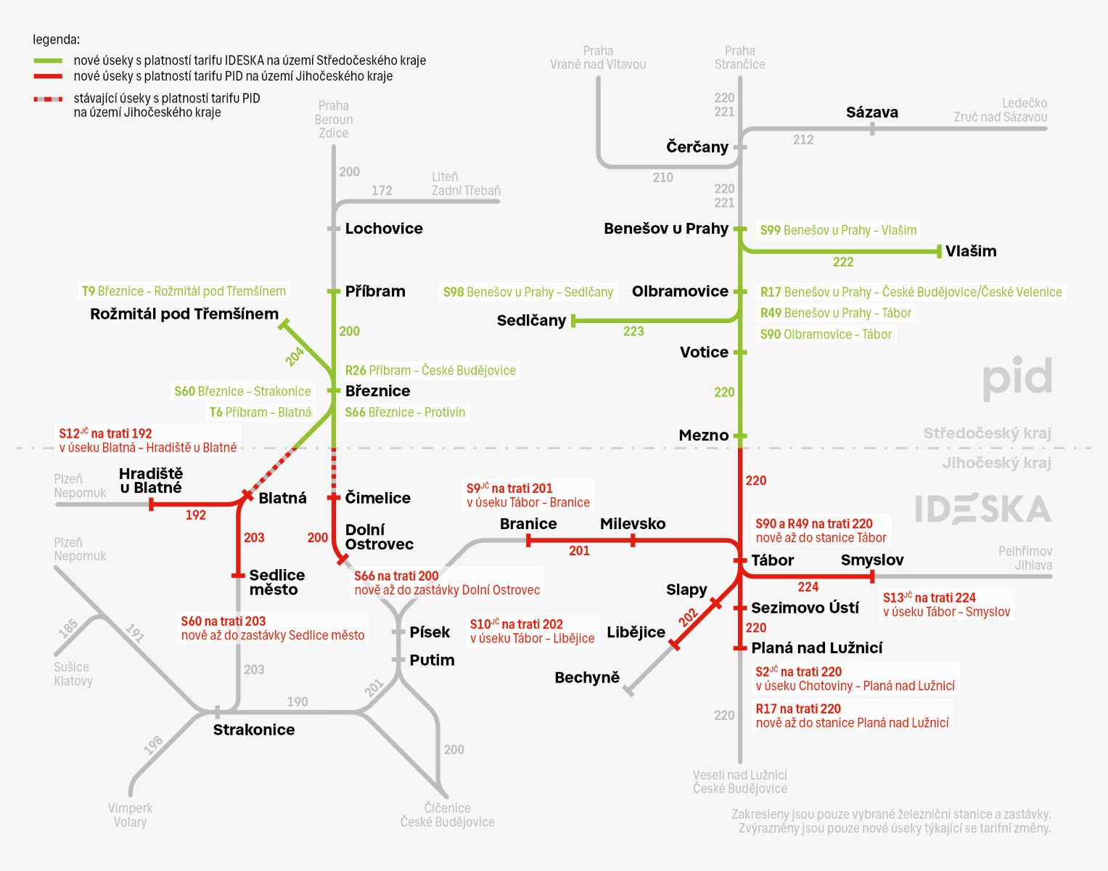
Využít lze všechny platné jízdenky PID, pokud vyhovují pro zamýšlenou cestu pásmovou a časovou platností:
- Jízdenku zakoupenou ve stanici v pokladně ČD – tuto jízdenku není třeba označovat, platí v den nákupu od času, který si stanovíte při nákupu, pásmo odpovídá stanici nákupu.
- Jízdenku zakoupenou od vlakového personálu – tuto jízdenku není třeba označovat, platí od vyznačeného času a pásma nástupu do vlaku (k ceně jízdenky je v obsazených stanicích připočtena manipulační přirážka).
- Jízdenku zakoupenou v mobilní aplikaci PID Lítačka – tu je nutné aktivovat s dostatečným předstihem, aby v momentě odjezdu vlaku ze stanice již byla platná (je potřeba počítat s minutovou ochrannou lhůtou mezi aktivací a začátkem platnosti jízdenky).
- Jízdenku papírovou z automatu, předprodeje nebo od řidiče autobusu – tuto jízdenku může být potřeba označit. Upozornění: u vlaků na nově integrovaných úsecích linek S60, S9 (IDESKA) a S12 (IDESKA), které nebudou obsazeny vlakovým doprovodem, nebude možné si označit jízdenku zakoupenou z předprodeje.
Jízdní doklady PID nelze použít pro vnitrokrajské cesty čistě po území Jihočeského kraje, stejně tak nelze použít jízdní doklady IDESKA pro vnitrokrajské cesty jen po území Středočeského kraje. V mezikrajských úsecích, kde souběžně platí tarif PID i IDESKA, si může cestující konkrétní tarif zvolit dle libosti nebo navázat další jízdenkou na jízdenku platnou pouze pro část cesty. V případě cest, kde je potřeba oba tarify kombinovat, bude cestující odbaven při nákupu u řidiče autobusu, nebo u průvodčího vlaku na celou cestu kombinací obou tarifů (tzv. lomený tarif). Při nákupu u průvodčího ve vlaku je k ceně jízdenky v obsazených stanicích připočtena manipulační přirážka, a proto je cestujícím doporučeno odbavit se prostřednictvím mobilních aplikací.

Změny autobusových linek na Benešovsku, Voticku, Sedlčansku a směrem do Jihočeského kraje
V rámci spolupráce integrovaných systémů PID a IDESKA mezi Středočeským a Jihočeským krajem dojde kromě rozšíření platnosti tarifů PID a IDESKA na území sousedních krajů také ke změně koncepce autobusových linek a k úpravám v rámci vyhodnocení integrace proběhlé již v roce 2020.
Nové jízdní řády vycházejí z připomínek jednotlivých měst, obcí i cestujících, zkušeností z provozu i z výsledků přepravních průzkumů. Zároveň byly tvořeny po společných jednáních s Jihočeským organizátorem veřejné dopravy JIKORD, aby byly zohledněny veškeré vazby na hranici mezi Středočeským a Jihočeským krajem.
Mimo oblast Voticka proběhnou změny i v oblasti Sedlčanska, zároveň budou posíleny linky dojíždějící do Prahy na Smíchovské nádraží ve směru z Písku, Strakonic či Prachatic.
Podobně jako na železnici, i u autobusových linek na Benešovsku, Voticku, Sedlčansku, Příbramsku a Táborsku budou zavedeny přesahy tarifu PID do Jihočeského kraje a tarifu IDESKA do Středočeského kraje. V mnoha úsecích bude možné vybrat si pro danou cestu mezi oběma tarify.

Relace Praha – Tábor
Současná linka 401 (Praha – Jindřichův Hradec) bude zrušena a nahrazena novou linkou 408, která pojede z Prahy do Votic v současné trase. Z Votic bude dále pokračovat přes Arnoštovice a Heřmaničky do Sedlce-Prčic, odkud bude trasována přes Chyšky, Jistebnici a Nadějkov do Tábora (po trase současné linky 454). Díky této úpravě trasy budou mít obce v úseku Votice – Tábor nové přímé spojení s Prahou a Benešovem.
V souvislosti se změnou trasy linky 408 přes Sedlec-Prčice dochází k úpravě linky 459, která bude tvořit přímé spojení v trase Olbramovice – Votice – Miličín – Chotoviny – Tábor. Na obou konečných zastávkách bude linka navázaná na příjezdy a odjezdy vlaků. V provozu budou i krátké spoje v relaci Olbramovice – Miličín, které vykrývají proluky v jízdním řádu v přepravních sedlech. Současně s tím budou upraveny polohy spojů linek 568 a 569, aby navazovaly v Miličíně právě na linku 459.
Další změnou je vedení linky 454 v úseku Sedlec-Prčice – Tábor, která bude vedena v trase současné linky 451 přes Červený Újezd a Střezimíř do Borotína, odkud bude dále pokračovat do Sudoměřic u Tábora a posléze do Tábora. Linka 451 bude v současné trase zrušena.
Rozdělení linky 452
Na základě dlouhodobého pozorování a podnětů ze stran cestujících a obcí se linka 452 rozdělí na dvě větve.
„Severní“ větev – nová linka 564 bude vedena ve stejné trase jako současná linka 452 (Votice – Olbramovice – Vrchotovy Janovce – Bystřice – Benešov). Dojde k zachování současného rozsahu provozu a zároveň k vytvoření návazností, které v současné době chybí v Olbramovicích, a to ve směru od Vrchotových Janovic.
„Jižní“ větev – zůstane linka 452 (Olbramovice – Votice – Neustupov – Mladá Vožice), všechny spoje jsou navázány v Olbramovicích na vlaky.

Linkové vedení na východ od silnice I/3
Spojení Votic a Jankova či Vlašimi linkami 532 a 550 zůstávají beze změny. Dochází pouze k převedení současného výlukového stavu linky 532 do stavu trvalého (úprava obsluhy místní části Amerika).
Zůstávají zachovány návaznosti mezi linkami 550 a 553 v Jankově a zároveň dochází k mírnému rozšíření provozu linky 553 v dopoledních hodinách. Vznikne tak dopolední přímé spojení mezi Jankovem a Benešovem. Víkendový provoz bude rozšířen v úseku Bystřice – Jankov, Odlochovice.
Významnou proměnou projde linka 554, která bude zkrácena o úsek Benešov – Kaliště, ale bude prodloužena po současné lince 556 přes Smilkov do Heřmaniček a Křenoviček. Na celé lince budou rámcově zachovány polohy současných spojů.
Linka 558 bude v úseku Jinošice – Bystřice vedena přes Líšno. Rozšíří se tak stávající obsluha Líšna a zároveň se eliminuje přestup na další linky ve směru Benešov.

Linkové vedení na západ od silnice I/3
Jak již bylo zmíněno výše, obsluhu Smilkova zajistí nově linka 554. Linka 556 bude nově vedena mezi Sedlčany a Sedlcem-Prčicí přes Heřmaničky. Zůstane tak zachována obsluha místních částí v návaznosti na konce škol a současný rozsah provozu. Mezi Heřmaničkami a Sedlcem-Prčicí bude linka 556 doplňovat linku 408.
Linky 519 a 566 zůstávají z hlediska trasy beze změny, pouze dochází k dílčím úpravám z důvodu zachování návazností ve Voticích. Novinkou je víkendový provoz na lince 519.

Oblast Mladovožicka
Dochází pouze k dílčím úpravám na vybraných linkách. Na linkách 453, 455 a 458 nebudou k předmětnému termínu provedeny žádné změny. Ty se plánují až se spuštěním změny konceptu autobusové dopravy na Vlašimsku od 2. srpna 2026. Linka 456 bude zkrácena do trasy Miličín – Mladá Vožice – Rodná. Krátké spoje linky 457 (Miličín – Sudoměřice u Tábora) budou zrušeny a plně nahrazeny linkou 459.

Mezikrajské linky z Prahy na Písecko, Strakonicko a Prachaticko
Provoz linek 407 a 428 bude posílen o nové spoje integrací linek dopravce ČSAD AUTOBUSY České Budějovice. Bude se jednat vždy o 2 nové páry spojů celotýdenně (v pracovní dny v celé trase až z/do Prachatic, resp. Vimperka, o víkendech 1 pár v celé trase a 1 pár jen z/do Písku, resp. Strakonic).

Přečíslování linek
V souvislosti se změnami na území Středočeského a Jihočeského kraje dojde po dohodě obou organizátorů k přečíslování vybraných linek, které zajišťují mezikrajskou, ale i vnitřní obsluhu v obou krajích.
480 Příbram – Milevsko -> 471
482 Strakonice – Příbram -> 472
488 Příbram – Písek -> 478
763 Blatná – Březí -> 477
852 Milevsko – Milešov -> 451
853 Milevsko – Kovářov, Chrást -> 438

Nově zařazené linky do systému PID
V souvislosti s touto změnou budou zařazeny následující linky do systému PID.
438 Milevsko – Petrovice – Chrást -> dnes jako linka 360 853
451 Milevsko – Kovářov – Klučenice -> dnes jako linka 360 852
477 Blatná – Bělčice – Březí -> dnes jako linka 380 763

Změny jednotlivých linek
401 Linka je přečíslována na 408, zkrácena o úsek Tábor – Jindřichův Hradec a v úseku Votice – Tábor jede nově přes Sedlec-Prčice a Jistebnici a nejede přes Miličín (v této původní trase nahrazena linkou 459).
407 Posílení provozu celotýdenně.
408 Nové číslo pro původní linku 401, která je zkrácena do trasy Praha – Tábor a v úseku Votice – Tábor odkloněna přes Sedlec-Prčice.
428 Posílení provozu celotýdenně.
438 Nově integrovaná linka 360 853 Milevsko – Petrovice – Chrást.
451 Linka je v původní trase (Votice – Borotín) zrušena a nahrazena linkami 408 a 454. Číslo 451 použito pro nově integrovanou linku 360 852 Milevsko – Kovářov – Klučenice.
452 Zkrácení o úsek Olbramovice – Benešov, ve kterém je nahrazena novou linkou 564.
454 V úseku Tábor – Sedlec-Prčice je nově vedena přes Sudoměřice u Tábora a Střezimíř po trase zrušené linky 451 a nejede přes Jistebnici (zde nahrazena linkou 408).
456 Zkrácení o úsek Pojbuky – Rodná. Zrušeny spoje Mladá Vožice – Kamberk.
457 Krátké spoje (Miličín – Sudoměřice u Tábora) jsou zrušeny a plně nahrazeny linkou 459.
459 Zcela nová trasa Olbramovice – Votice – Miličín – Chotoviny – Tábor (náhrada za odkloněnou linku 401). V provozu celodenně a celotýdenně s vloženými dopoledními spoji Votice – Miličín.
471 Nové číslo pro stávající linku 480 (Příbram – Milevsko).
472 Nové číslo pro stávající linku 482 (Strakonice – Příbram).
477 Nově integrovaná linka 380 763 Blatná – Bělčice – Březí.
478 Nové číslo pro stávající linku (Příbram – Písek).
480 Linka je přečíslována na 471 (Příbram – Milevsko).
482 Linka je přečíslována na 472 (Strakonice – Příbram).
488 Linka je přečíslována na 478 (Příbram – Písek).
519 Zavedení víkendového provozu (Sedlčany – Votice).
532 Současná výluková trasa (úprava obsluhy místní části Amerika) je převedena do trvalého stavu.
553 Mírné rozšíření provozu linky 553 v pracovní dny dopoledne, rozšíření víkendového provozu v úseku Bystřice – Jankov, Odlochovice.
554 Zkrácení o úsek Benešov – Votice, Kaliště. Nová varianta trasy Votice – Smilkov – Heřmaničky – Velké Heřmanice jako náhrada za odkloněnou linku 556.
556 Zkrácení o úsek Heřmaničky – Votice (nahrazeno linkou 554) a prodloužení o úsek Heřmaničky – Sedlec-Prčice.
558 Všechny spoje nově jedou přes Líšno.
564 Nová linka v trase Votice – Olbramovice – Vrchotovy Janovice – Bystřice – Benešov jako náhrada za zkrácenou linku 452.
568 Linka je nově okružní v trase Miličín – Mezno – Miličín, která bude v Miličíně navazovat na linku 459.
569 Linka je nově okružní v trase Votice – Miličín – Střezimíř – Miličín, která bude v Miličíně navazovat na linku 459 a ráno bude koordinována s linkou 408.

Optimalizace autobusových linek na Brandýsku a Mělnicku od 1. 7. 2026
V rámci zlepšení dopravní obslužnosti Brandýska a Mělnicka jsou připraveny úpravy linkového vedení autobusů PID od 1. 7. 2026. Návrh změn byl po jednání s městem Brandýs nad Labem-Stará Boleslav upraven do méně rozsáhlé podoby, neboť původní záměr by byl ovlivněn výlukovou činností konkrétně rekonstrukcí náměstí v Kostelci nad Labem a znamenal by potřebu několika změn během krátkého časového období. Finální podoba změn má za cíl zlepšení dopravní obslužnosti oblasti zavedením průjezdného modelu linek důležitými dopravními uzly, zjednodušit systém vedení linek a zajistit lepší propojení autobusové a vlakové dopravy. Vzniknou např. nová přímá spojení z Brandýsa nad Labem do Neratovic a Mělníka přes Kostelec nad Labem linkou 482 nebo nová linka 321 spojující Letňany, Čakovicemi, Mratínem a Brandýsem nad Labem.
Součástí úprav již nejsou páteřní linky mezi Prahou a Brandýsem nad Labem-Starou Boleslaví, které zůstanou v nezměněné podobě, ani přímá linka do Mladé Boleslavi. Řešení těchto linek bude součástí dalšího projednání s městy a obcemi v závislosti na postupu prací a průjezdnosti Kostelce nad Labem.
Přečíslování vybraných linek souvisí se zahájením nového integrovaného systému v Jihočeském kraji IDESKA od shodného termínu. Důvodem je vyčlenění číselné řady pro mezikrajské linky s Jihočeským krajem a potřebou odstranit vzniklé číselné duplicity.

Nová linka z Prahy do Brandýsa přes Mratín
Na základě požadavků obcí bude zavedena zcela nová linka 321 v trase Letňany – Veleň – Brázdim – Sluhy – Mratín – Polerady – Brandýs nad Labem, nádraží. Tato linka nahradí v relaci Praha – Veleň spoje stávající linky 302, která bude zkrácena pouze do trasy Letňany – Přezletice – Veleň a v přepravních špičkách pracovního dne se na ní zkrátí interval na 20 minut. Současně bude zrušena linka 477 spojující v různých trasách Brandýs nad Labem s obcemi jihozápadně od něj, dopravní obsluha však bude nově zajištěna linkami 321 a 657. Linka 657 nově povede pouze přes Popovice, díky čemu se zrychlí dopravní spojení mezi Brandýsem n. Labem, Líbeznicemi a Odolena Vodou. Obsluhu Polerad, stejně jako napojení velké části Brandýsa nad Labem na obchodní centrum v Čakovicích a Letňanech zajistí nově linka 321.

Linky Praha – Jenštejn – Svémyslice – Brandýs nad Labem
Linka 376 pojede v úseku Praha – Radonice nově ve stejné trase jako linka 378, tedy přes Vinoř a nikoli přes Satalice, a bude s ní časově koordinována. Linka 376 pak bude pokračovat ve stejné podobě jako dnes přes Svémyslice do Záp a Brandýsa n. Labem. Přepravu školáků do Satalic zajistí nové spoje linky 396, které pojedou v trase Vinoř – Radonice – Nádraží Satalice. Linka 353 zůstane v nezměněné podobě.

Linky mezi Mělníkem a Kostelcem nad Labem
Původní linky 471 (Mělník – Kostelec nad Labem) a 476 (Neratovice – Všetaty) budou zrušeny a nahrazeny novými linkami 480 (Mělník – Neratovice – Kostelec nad Labem – Nedomice – Všetaty) a 482 (Mělník – Neratovice – Kostelec nad Labem – Brandýs nad Labem-Stará Boleslav), jejichž spoje budou vzájemně časově koordinovány. Školní spoje ze Všetat do obcí Nedomice, Ovčáry, Křenek, Dřísy a Konětopy budou zajištěny prodlouženou linkou 747 (Mělník – Byšice – Všetaty – Konětopy). Stávající linka 472 bude přečíslována na 476. Přímé spoje v trase Mělník – Tišice – Kostelec nad Labem – Brandýs nad Labem zatím nemohou být zavedeny právě z důvodu uzavírky v Kostelci nad Labem, a proto budou spoje linky 476 v Kostelci nad Labem ukončeny.

Linky mezi Kostelcem a Brandýsem nad Labem
Původní linka 478 mezi Starou Boleslaví a Kostelcem nad Labem bude zrušena a nahrazena bude novou linkou 482 v trase Mělník – Neratovice – Kostelec nad Labem – Brandýs nad Labem-Stará Boleslav. Mezi městy Brandýs nad Labem-Stará Boleslav, Kostelec nad Labem a Mělníkem budou časově koordinovány spoje linek 480 a 482, příp. 476. Jejich souhrnný interval bude přibližně 30 minut v přepravních špičkách a 60 minut v ostatních časových obdobích dne. Na spoje linky 482 bude v Brandýse nad Labem navazovat linka 353 ve směru Horní Počernice a Černý Most.

Změny jednotlivých linek
302 Zkrácena o úsek Veleň – Čakovice – Letňany, kde ji nahradí nová linka 321. Posílení v přepravních špičkách pracovních dnů.
321 Nová linka v trase Letňany – Čakovice – Veleň – Mratín – Polerady – Brandýs nad Labem jako náhrada za linky 302, X302, 477 a 657.
353 Posílení provozu v úseku Svémyslice – Brandýs nad Labem.
376 Mezi Kbely a Radonicemi nově pojede společně s linkou 378 přes Vinoř a Jenštejn, školní spoje přes Satalice nahradí nová varianta linky 396.
378 Všechny spoje nově pojedou i v úseku Jenštejn – Radonice. Linka bude nově časově koordinována se změněnou linkou 376.
396 Doplněna o nové spoje v trase Vinoř – Jenštejn – Nádraží Satalice jako částečná náhrada za změněnou linku 376.
467 Posílena o nové ranní školní spoje Mělník – Mladá Boleslav.
471 Zrušena (Mělník – Neratovice – Kostelec nad Labem) a nahrazena linkami 480 a 482.
472 Zrušena (Mělník – Všetaty – Kostelec nad Labem) a nahrazena linkou 476.
476 Zrušena (Neratovice – Kostelec nad Labem – Všetaty) a nahrazena linkou 480. Nové číslo 476 bude mít stávající linka 472 mezi Kostelcem, Všetaty a Mělníkem.
477 Zrušena (Brandýs nad Labem – Mratín – Brandýs nad Labem) a nahrazena linkami 321 a 657.
478 Zrušena (Kostelec nad Labem – Stará Boleslav) a nahrazena linkami 376 a 482.
480 Nová linka v trase Mělník – Neratovice – Kostelec nad Labem – Nedomice – Všetaty, částečně nahrazuje zrušené linky 471 a 476.
482 Nová linka v trase Mělník – Neratovice – Kostelec nad Labem – Brandýs nad Labem-Stará Boleslav jako náhrada za zrušené linky 471 a 478.
657 Mezi Brandýsem n. Labem a Sluhy pojede v jednotné trase přes Popovice. Obsluhu Polerad zajistí nová linka 321.
747 Prodloužena o školní spoje v trasách Všetaty – Křenek a Všetaty – Konětopy.
X302 Zrušena (Letňany – Veleň – Mratín) a nahrazena novou linkou 321.

Další trvalé změny PID od 1. 7. 2026
438 Stávající linka v trase Benešov – Štěchovice přečíslována na 488.
467 Nový školní spoj v pracovní dny ráno z Mělníka do Mladé Boleslavi, 1 spoj v pracovní dny dopoledne z Byšic do Mělníka prodloužen a nově jede již z Mladé Boleslavi.
878 Nová turistická linka v trase Karlštejn, žel. st. – Svatý Jan pod Skalou – Loděnice – Bubovice – Karlštejn, žel. st. Linka je v provozu o víkendech a svátcích do konce října cca od 8:30 do 18:00.

Letní jízdy Cyklohráčku startují 7. července
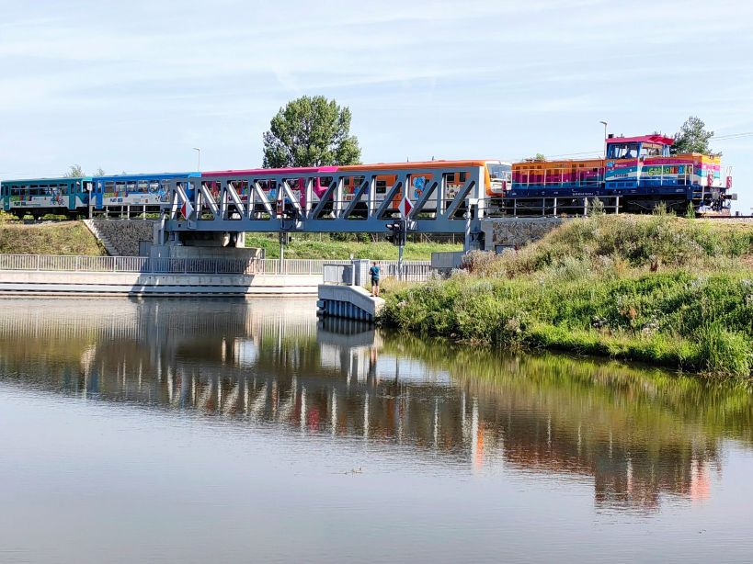
Pátá speciální letní sezóna turistického vlaku Cyklohráček startuje! Již v úterý 7. července 2026 vyjede pestrobarevná souprava plná hraček, her a zábavy na své další prázdninové turné. Během července a srpna každé úterý a čtvrtek se tak můžete vydat ve 14 termínech do zajímavých turistických destinací nejen ve Středočeském kraji.
Zopakujeme si nejen nejoblíbenější turistické cíle z minulého roku, ale navštívíme i nové destinace nejen ve Středočeském kraji. Díky spuštění nového dopravního systému Jihočeského kraje IDESKA se Cyklohráček vydá například z Prahy do Písku nebo do Tábora. Nově se i v létě podíváme do středočeské Kutné Hory nebo po dvou letech do Libochovic v Ústeckém kraji. Podrobnosti budou tradičně zveřejněny na webové stránce Cyklohráčku (https://pid.cz/cyklohracek/), informace o jednotlivých výletech pak přineseme na sociálních sítích v rámci profilů PID nebo věnovaných přímo Cyklohráčku (https://www.facebook.com/cyklohracek). Vlak bude vyjíždět vždy z pražského hlavního nádraží kolem 10. hodiny ranní, zpět do Prahy se pak vrátí během podvečerních hodin.
Ve vlaku Cyklohráček neplatí žádné speciální jízdné – můžete tak jet za běžný tarif PID, tarif ČD nebo v rámci systému jednotného tarifu One Ticket. Rezervace míst k sezení se do Cyklohráčku neprovádějí, vybrané výletní jízdy budou mimořádně posílené přidáním dalšího vozu pro zajištění dostatečné kapacity míst k sezení a stání.

Termíny a trasy letních výletů
Změna konkrétních tras je vyhrazena!
- 7. července: Praha hl. n. – Dobříš
- 9. července: Praha hl. n. – Kralupy n. Vlt. – Straškov – Libochovice
- 14. července: Praha hl. n. – Mělník – Mšeno
- 16. července: Praha hl. n. – Čerčany – Kácov
- 21. července: Praha hl. n. – Kralupy n. Vlt. – Kladno – Rakovník
- 23. července: Praha hl. n. – Kralupy n. Vlt. – Lužec n. Vlt. / Roudnice n. Vlt.
- 28. července: Praha hl. n. – Beroun – Příbram – Březnice – Rožmitál p. Tř.
- 30. července: Praha hl. n. – Čerčany – Tábor
- 4. srpna: Praha hl. n. – Lysá n. L. – Kolín – Kutná Hora město
- 6. srpna: Praha hl. n. – Mělník – Mšeno
- 11. srpna: Praha hl. n. – Čerčany – Kácov
- 13. srpna: Praha hl. n. – Beroun – Příbram – Březnice – Písek
- 18. srpna: Praha hl. n. – Beroun – Rakovník
- 20. srpna: Praha hl. n. – Dobříš

Mobilní infocentrum PID Point v létě 2026
- 1. 7. Votice, Komenského nám. 9:00 – 16:00
- 2. 7. Brandýs nad Labem, Masarykovo nám. 9:00 –16:00
- 7. 7. Mělník, nám. Karla IV. 9:00 – 16:00
- 8. 7. Slaný, autobusové nádr. 9:00 – 16:00
- 9. 7. Kralupy nad Vltavou, Husova ul. 9:00 – 16:00
- 27. 7. Bystřice u Benešova 9:00 – 12:00, Načeradec 13:00 – 16:00
- 28. 7. Pečky 9:00 – 12:00, Poděbrady 13:00 – 16:00
- 30. 7. Tábor, žel. st. (čas bude ještě upřesněn)

